**Tóm tắt đồ án**

1. **Mục đích đồ án**

* Xây dựng hệ thống quản lý quy định an toàn thông tin tại công ty.
* Các nhiệm vụ cụ thể:

+ Tìm hiểu về lập trình socket sử dụng C#

+ Tìm hiểu framework lập trình ứng dụng web ASP.NET Web Forms.

+ Ứng dụng các kiến thức tìm hiểu trên để xây dựng hệ thống quản lý quy định an toàn thông tin tại công ty.

+ Cụ thể:

* Giao diện trực quản giúp cảnh báo khi người dùng không cài phần mềm bắt buộc, hoặc khi người dùng cài phần mềm không được phép.
* Thiết đặt lại các chính sách an ninh trên máy tính theo đúng quy định của công ty: mở lại firewall khi nó bị tắt, tự động khóa màn hình khi người dùng không làm gì, tự động tắt share folder, không cho sử dụng usb để copy dữ liệu.
* Một giao diện trực quan giúp người quản trị có thể phân quyền dễ dàng cho các nhân viên.

1. **Kết quả đồ án**
2. Xây dựng được 1 hệ thống bao gồm:
   * Giao diện desktop giúp thông báo cho người dùng những vi phạm của họ, ...
   * Trang web quản trị, giúp người quản trị thiết lập một số quyền cho người dùng được cài đặt phần mềm.
   * Service chạy thường trực trên máy người dùng giúp thiết lập các chính sách bắt buộc cho người dùng.
   * Service chạy thường trực trên server, nhận các yêu cầu lấy quyền từ service trên máy các người dùng đẩy lên.
3. Một số hình ảnh giao diện liên quan:
   * Giao diện khi người quản trị phân quyền phần mềm, nhóm phần mềm

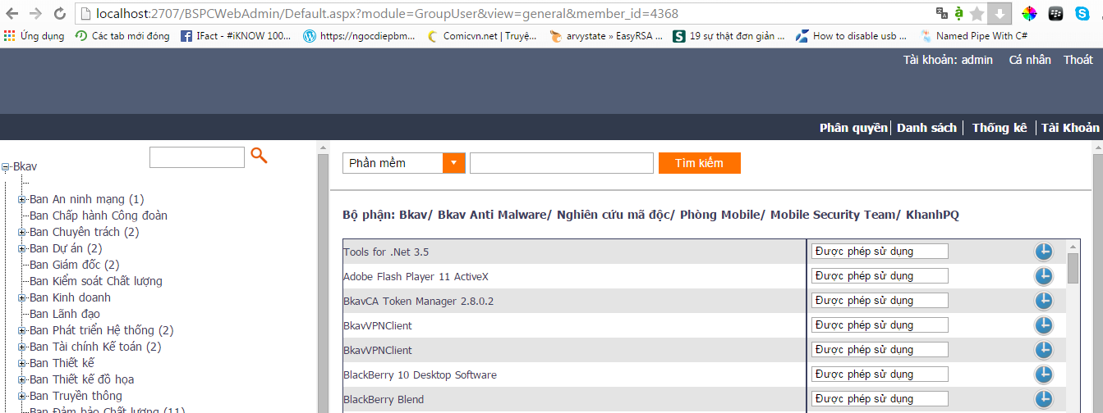

* + Giao diện khi người quản trị phân quyền thiết bị

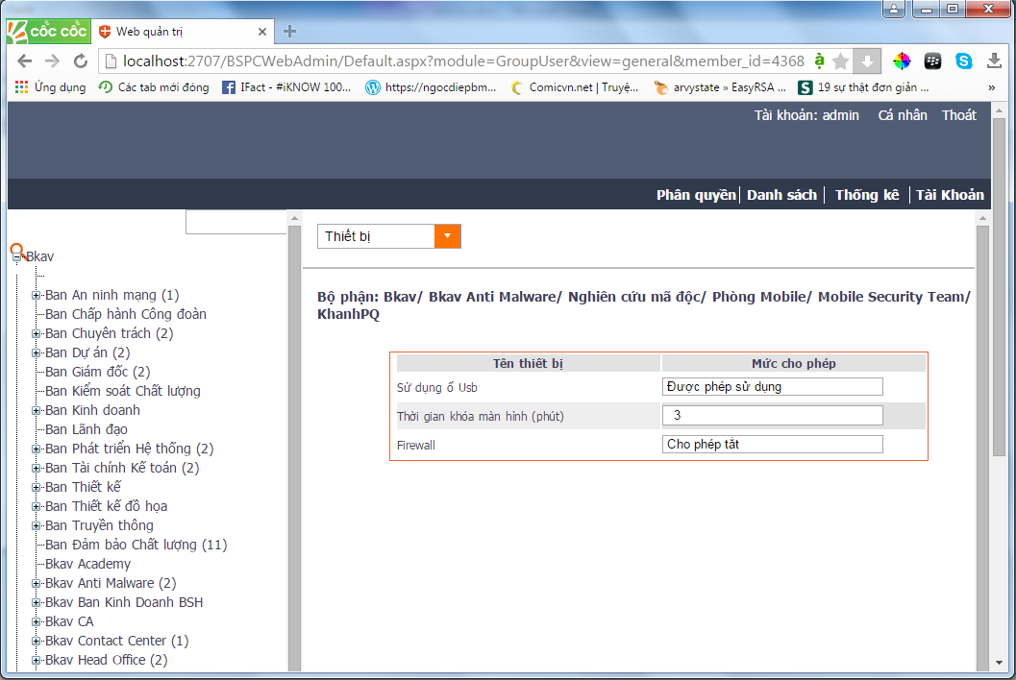

* + Giao diện khi người quản trị xem thống kê những vi phạm của người dùng, của phòng ban

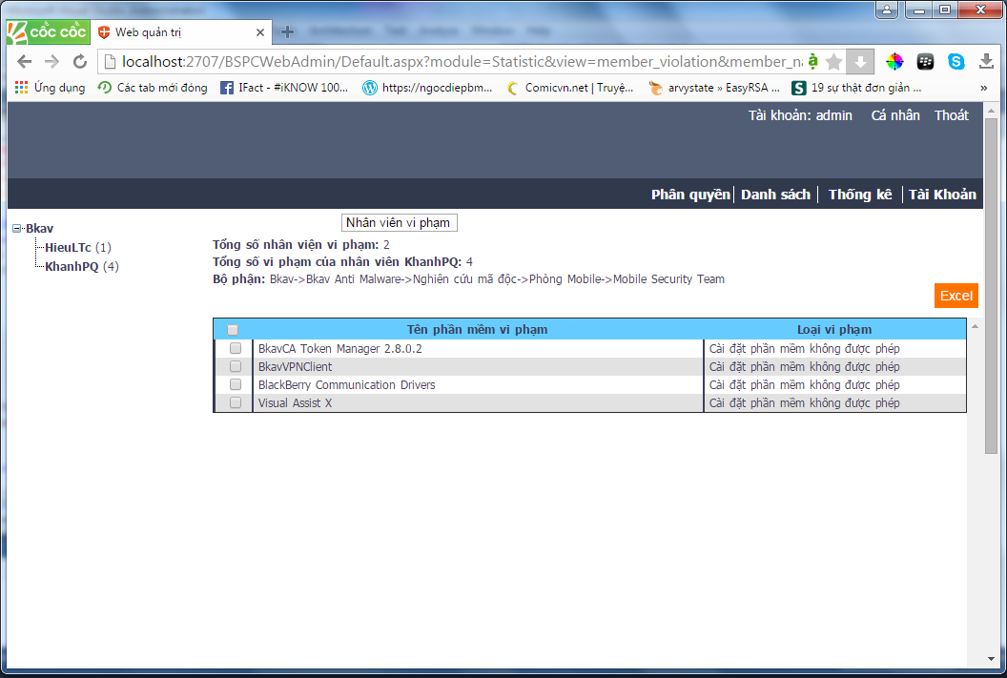

* + Giao diện thông báo cho người dùng khi họ có vi phạm

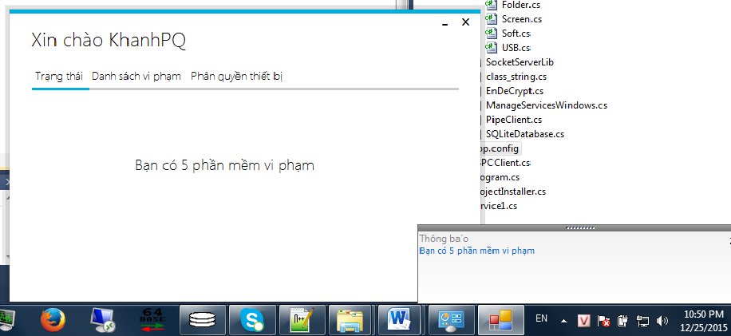

* + Giao diện để người dùng xem chi tiết những vi phạm của họ

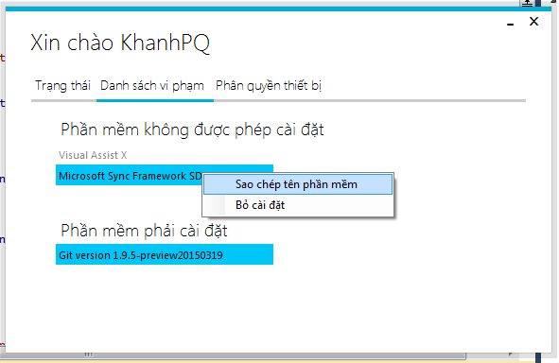

* + Giao diện thông báo khi người dùng không có vi phạm nào

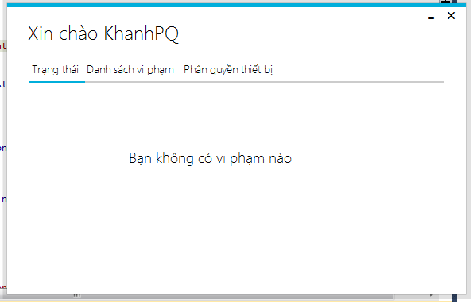

* + Giao diện danh sách phân quyền liên quan đến những thiết bị cho người dùng

